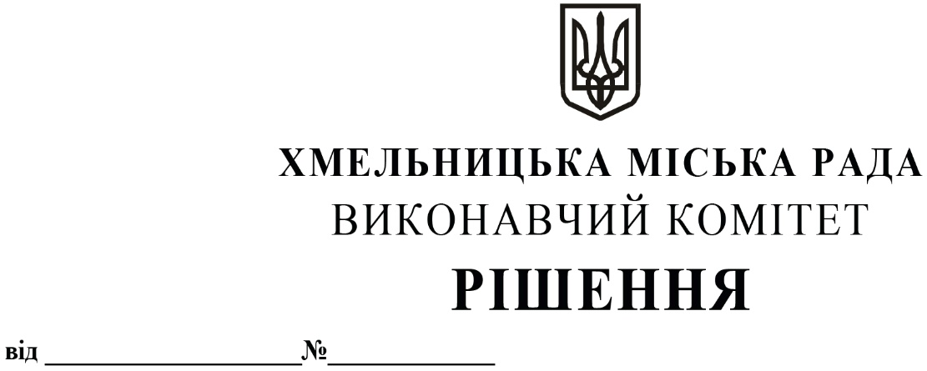
Про виділення коштів
з цільового фонду Хмельницької
міської ради

Розглянувши клопотання керуючого справами виконавчого комітету та відповідно до рішення четвертої сесії Хмельницької міської ради від 31.10.2006 року № 2 «Про утворення цільового фонду Хмельницької міської ради соціально-економічного та культурного розвитку Хмельницької міської територіальної громади та затвердження Положення про нього» зі змінами та доповненнями, керуючись Законом України «Про місцеве самоврядування в Україні», виконавчий комітет міської ради

ВИРІШИВ:

1. Виділити з цільового фонду Хмельницької міської ради кошти в сумі 60 000,00 грн. (шістдесят тисяч гривень 00 коп.) на придбання подарункових сертифікатів номіналом 500 гривень на придбання товарів в торговій мережі «ЕПІЦЕНТР» для відзначення кращих працівників підприємств, організацій, установ, спортивних та освітніх закладів, військово-службовців військових частин Хмельницької міської територіальної громади, згідно з
додатком.
2. Видатки здійснити за рахунок коштів п.3.2.6 цільового фонду Хмельницької міської ради.
3.Контроль за виконанням рішення покласти на керуючого справами виконавчого комітету Ю.Сабій, начальника відділу бухгалтерського обліку, планування та звітності- головного бухгалтера Л.Стародуб.

Міський голова Олександр СИМЧИШИН

Додаток
до рішення виконавчого комітету
від 23.01.2025 № 99

Перелік найменувань цінних подарунків, які необхідно придбати для відзначення
кращих працівників підприємств, організацій, установ, спортивних та освітніх закладів, військовослужбовців військових частин Хмельницької міської територіальної громади.

№  з/п | Найменування товару | Кількість, штук | Ціна за одиницю, грн | Вартість, грн
1. | Подарунковий сертифікат номіналом 500 гривень на придбання товарів в торговій мережі «ЕПІЦЕНТР» | 120 | 500,00 | 60 000,00
ВСЬОГО : |  |  |  | 60 000,00

Керуючий справами виконавчого комітету Юлія САБІЙ

Начальник відділу публічних закупівель Інна ВІННІЧУК

